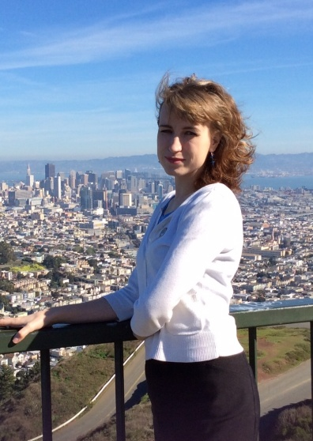
В этом году наш молодой учитель биологии Садакова Светлана Александровна приняла участие в программе международных обменов (International visitor leadership program). Программа уже 75 лет реализуется в США для обмена опытом в различных областях. В 2015 году поездка была посвящена науке и образованию по следующим направлениям: естественные науки, математика, инженерия и окружающая среда.
Светлана Александровна - единственная от России - представляла страну в международной команде из представителей 15 стран мира- Бангладеш, Венгрии, Китая, Индонезии, Ботсвана, Сальвадора, Израиля и других стран.
За 3 недели удалось побывать в 6 городах США: Вашингтоне, Нью -Йорке, Миннеаполисе, Сан-Хосе, Сан-Франциско, Сиэтле. Международная команда посещала и государственные учреждения (Конгресс, Белый дом, департаменты), и университеты (Университет Миннесоты, Беркли), NASA, национальные фонды и компании, инвестирующие в развитие науки и в образование, а также школы и конференции.
В течение поездок случались удивительные встречи. Самая запоминающаяся – встреча на Международной конференции по руке и инновациям (AAAS) в Сан-Хосе с основателем международной образовательной платформы Coursera Дафной Коллер и президентом Национальной академии наук США Брюсом Альбертсом (он же главный редактор журнала Sciense).
"Пока не знаю, как более эффективно использовать полученный «зарубежный» опыт в нашей стране, - говорит Светлана. - Хотелось бы принести пользу от полученных связей и ориентиров нашему региону и школе."
